**雷州价格信息**

**（第九期）**

雷州市发展和改革局 2018年10月8日

|  |
| --- |
|  |

雷州市国庆假期价格监测调查巡视工作简报

2018年10月国庆节日期间，雷州市发改局加强对雷州市农贸市场、超市进行粮油肉蛋菜篮子、农副产品进行价格监测调查巡视工作，节日期间我市市场货源充足，价格稳定。

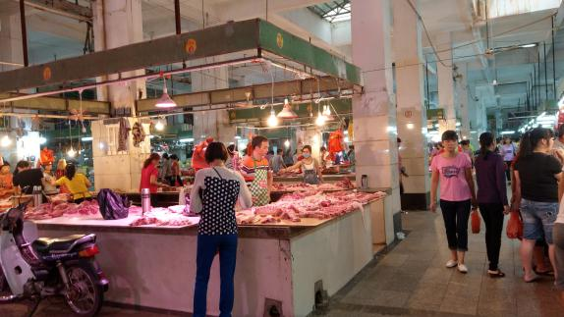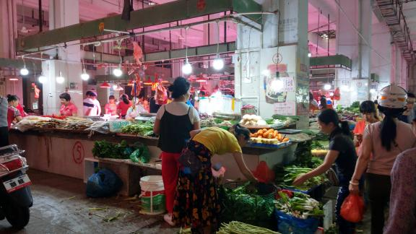

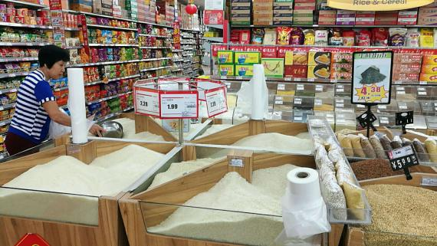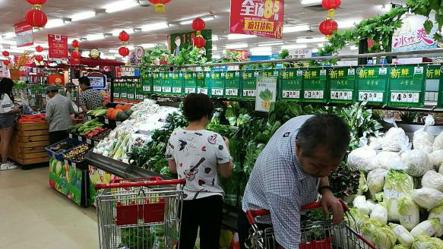

我市2018年10月2日重要生活必需品市场价格具体如下：

**禽肉蛋类**：排骨30元/市斤；精瘦肉12元/市斤；五花肉12元/市斤；牛肉35元/市斤；鸡肉21元/市斤；鸭肉11元/市斤；鸡蛋6.5元/市斤；鸭蛋7元/市斤。**蔬菜类**：本地菜心5元/市斤；水东芥菜6元/市斤；上海青4元/市斤；芥兰4.5元/市斤；西芹6元/市斤；生菜3.5元/市斤；大白菜3元/市斤；奶白菜4元/市斤；菠菜6.5元/市斤；韭菜4.5元/市斤；椰菜2.5元/市斤；花菜6元/市斤；西红柿5元/市斤；青皮冬瓜2元/市斤；黄瓜3.5元/市斤；苦瓜5元/市斤；茄子4元/市斤；青尖椒6.5元/市斤；土豆2.5元/市斤；红萝卜3.5元/市斤；白萝卜2元/市斤；莲藕5元/市斤。

**粮油类**：晚籼米2.8元/市斤；丝苗米3.2元/市斤；珍珠米2.8元/市斤；油粘米3.3元/市斤；标准粉2.5元/市斤；富强粉3元/市斤；花生油125元/5升；调和油59元/升。水果类：苹果6元/市斤；香蕉2.5元/市斤；葡萄8.5元/市斤；梨3.5元/市斤。**水产类**：黄鱼20元/市斤；罗非鱼8元/市斤；鲫鱼8元/市斤；海虾48元/市斤。